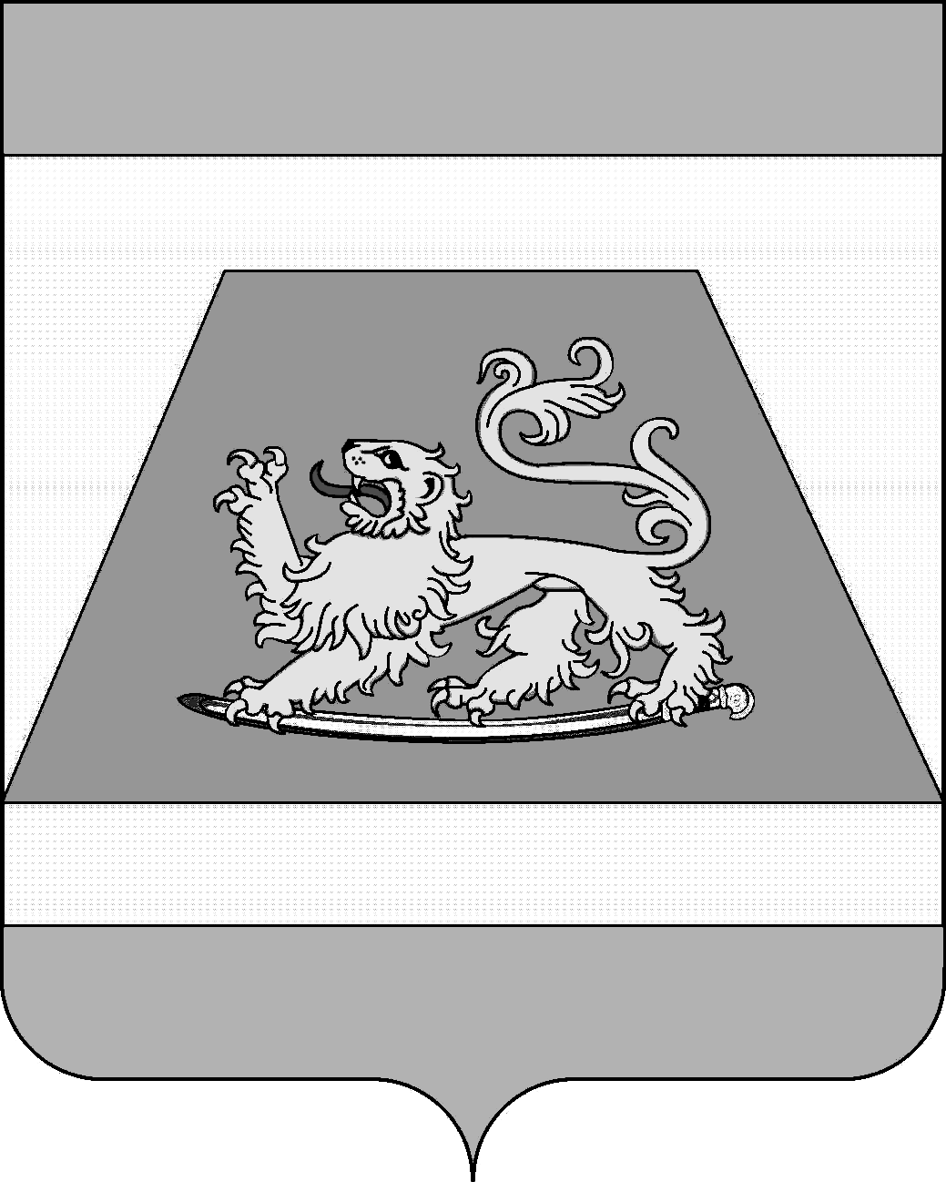
СОВЕТ МУНИЦИПАЛЬНОГО ОБРАЗОВАНИЯ
СЕВЕРСКИЙ РАЙОН

РЕШЕНИЕ

от 19 декабря 2024 года № 522
станица Северская

О внесении изменений в решение Совета муниципального
образования Северский район от 21 декабря 2023 года № 421
«О местном бюджете на 2024 год и на плановый
период 2025 и 2026 годов»

В соответствии с Бюджетным кодексом Российской Федерации, статьей 20 раздела V Положения о бюджетном процессе в муниципальном образовании Северский район, утвержденного решением Совета муниципального образования Северский район от 8 сентября 2016 года №103, пунктом 2 части 1 статьи 25 Устава муниципального образования Северский район Совет муниципального образования Северский район РЕШИЛ:
1. Внести в решение Совета муниципального образования Северский район от 21 декабря 2023 года № 421 «О местном бюджете на 2024 год и на плановый период 2025 и 2026 годов» следующие изменения:
1.1. Статью 1 изложить в следующей редакции:
«1. Утвердить основные характеристики местного бюджета на 2024 год:
1) общий объем доходов в сумме 4162810,4 тыс. рублей;
2) общий объем расходов в сумме 4371398,2 тыс. рублей;
3) верхний предел муниципального внутреннего долга муниципального образования Северский район на 1 января 2025 года в сумме 19686,5 тыс. рублей, в том числе верхний предел долга по муниципальным гарантиям муниципального образования Северский район в сумме 0,0 тыс. рублей;
4) дефицит местного бюджета в сумме 208587,8 тыс. рублей.
1.2. В подпункте 1 пункта 5 статьи 6 цифры «94804,3» заменить на цифры «95842,3».
1.3. В подпункте 2 пункта 5 статьи 6 цифры «12000,0» заменить на цифры «10000,0».
1.4. В пункте 4 статьи 7 цифры «9717,3» заменить на цифры «21996,8».
1.5. Приложение 1 «Объем поступлений доходов в местный бюджет по кодам видов (подвидов) доходов на 2024 год» изложить в новой редакции согласно приложению 1 к настоящему решению.
1.6. Приложение 3 «Безвозмездные поступления из бюджета Краснодарского края в 2024 году» изложить в новой редакции согласно приложению 2 к настоящему решению.
1.7. Приложение 8 «Распределение бюджетных ассигнований по разделам и подразделам классификации расходов бюджетов на 2024 год» изложить в новой редакции согласно приложению 3 к настоящему решению.
1.8. Приложение 10 «Распределение бюджетных ассигнований по целевым статьям (муниципальным программам и непрограммным направлениям деятельности), группам видов расходов классификации расходов бюджетов на 2024 год» изложить в новой редакции согласно приложению 4 к настоящему решению.
1.9. Приложение 12 «Ведомственная структура расходов местного бюджета на 2024 год» изложить в новой редакции согласно приложению 5 к настоящему решению.
1.10. Приложение 14 «Источники финансирования дефицита местного бюджета, перечень статей источников финансирования дефицита бюджета на 2024 год» изложить в новой редакции согласно приложению 6 к настоящему решению.
1.11. Приложение 17 «Программа муниципальных внутренних заимствований муниципального образования Северский район на 2024 год» изложить в новой редакции согласно приложению 7 к настоящему решению.

2. Опубликовать настоящее решение в средствах массовой инфор-мации.
3. Контроль за выполнением настоящего решения возложить на постоянную комиссию по вопросам экономики и бюджета.
4. Настоящее решение вступает в силу на следующий день после его официального опубликования.

Исполняющий обязанности
главы муниципального образования
Северский район Д.А. Малов

Председатель Совета муниципального
образования Северский район В.И. Захарченко

